Nombre: _________________________ Edad: _________

**Elija una opción para preguntas 1 - 8**

1. ¿Cuál es un tipo de un residuo de manejo especial?

a. Vidrio quebrado c. Cartón mojado

b. Baterías d. Papel arrugado

2. ¿Qué es la diferencia entre reutilización y reciclaje?

a. Reutilización es la transformación de desecho en materia prima para productos nuevos, reciclaje es para productos viejos

b. Reciclaje se hace por los ciudadanos, y reutilización por el gobierno

c. Reutilización es el empleo de un material previamente usado, y reciclaje es la transformación de productos de desecho en materia prima para productos nuevos

d. Reciclaje es mejor para el ambiente que reutilización

3. ¿Cuál **no es** un tipo de reciclaje común en Costa Rica?

a. Tetra pak d. Vidrio

b. Cartón  e. Latas

c. Residuo orgánico

4. ¿Cuál es un ejemplo de algo que **no se puede reciclar** en Costa Rica del tipo cartón?

a. Una caja de jugo c. Una caja de una televisión

b. Una caja de leche d. Una caja de cornflakes mojada

5. ¿Cuál es un ejemplo de algo quese puede reciclar en Costa Rica del tipo vidrio?

a. Una botella de cerveza entera c. Un bombillo

b. Un vidrio de carro d. Un fragmento de vidrio de una ventana

6. ¿Cuáles son ejemplos de materiales los cuales se pueden reciclar en Costa Rica del tipo plástico?

a. La envoltura plástica de un paquete de galletas c. La bolsa de patatas fritas

b. Una bolsa de las pulperías de Salitre d. Una botella plástica de un gaseoso

7. ¿Cuál es un ejemplo de algo que **no se puede reciclar** en Costa Rica del tipo aluminio o latas?

a. Una lata de jugo limpio c. Una lata de gaseoso aplastado

b. Una lata de atún quemado d. Una lata de cerveza

8. ¿Por qué es malo botar basura en los calles, caminos o por la naturaleza?

a. La basura puede contaminar el agua de nuestra comunidad y las demás

b. Se ve fea

c. Aumente los chances de una inundación

d. a, b y c

**A las siguientes preguntas responda sí o no, o responda con las opciones dadas.**

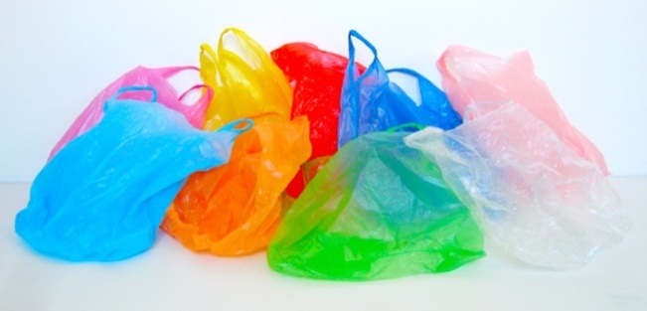9. ¿Aquí en Costa Rica se pueden reciclar las bolsas de plástico de la pulpería? ¿Sí o no?

­­­­­­______________________

10. ¿Con que se pueden hacer las bolsas de plástico de la pulpería después de usarlas?

a. Usarlas para iniciar fuegos c. Usarlas para separar basura y reciclajes

b. Enterrarlas d. Botarlas en las calles

11. ¿Se puede reciclar una botella de plástico limpia? ¿Sí o no?

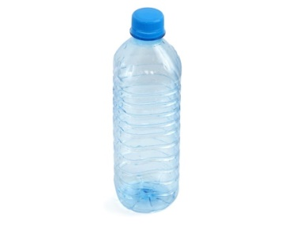

______________________

12. ¿Se puede reciclar una lata quemada? ¿Sí o no?



